リスニング　宿題　　しめきり　４月１０日（金）

１．Audio 8-16, 8-17, 8-18, 8-19を聞いてください。

（１）どんな感想（impression）を言っていますか？　Alphabetを書いてください。

|  |
| --- |
| a. かわいい　　　b. すごい　　　c. すばらしい　　　d. おもしろい  e. 感動しました (I was touched) 　f. たのしい　 　 g. むずかしい |

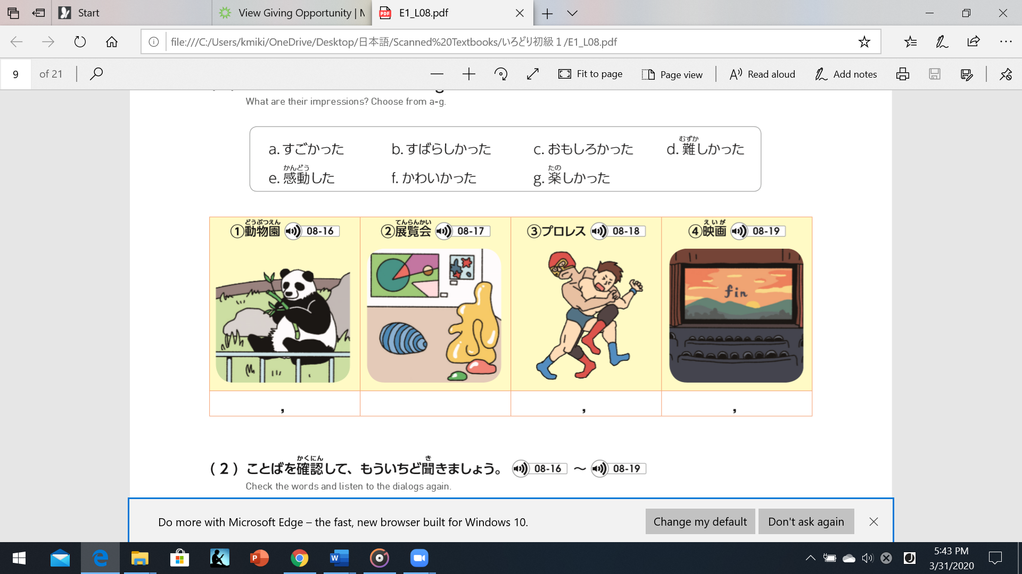

ex) **a**

（２）　　　　　にことばを書いてください。（Tense, formに気をつけて！）

　①　は　　　　　　　　　と言っていました。

　　　パンダとサルは　　　　　　　　と言っていました。

②　はちょっと　　　　　　　　　　と言っていました。

③　プロレスは、はじめてですけど、　　　　　　　　　と言っていました。

④　はほんとうに　　　　　　　　　　と言っていました。

　　は、ホラー映画が　　　　　　　　と言っていました。

２．Audio１を聞いて、にこたえてください。

　①　１～５はいイメージですか？　いイメージですか？

　　　良いものに〇、悪いものに×をかいてください。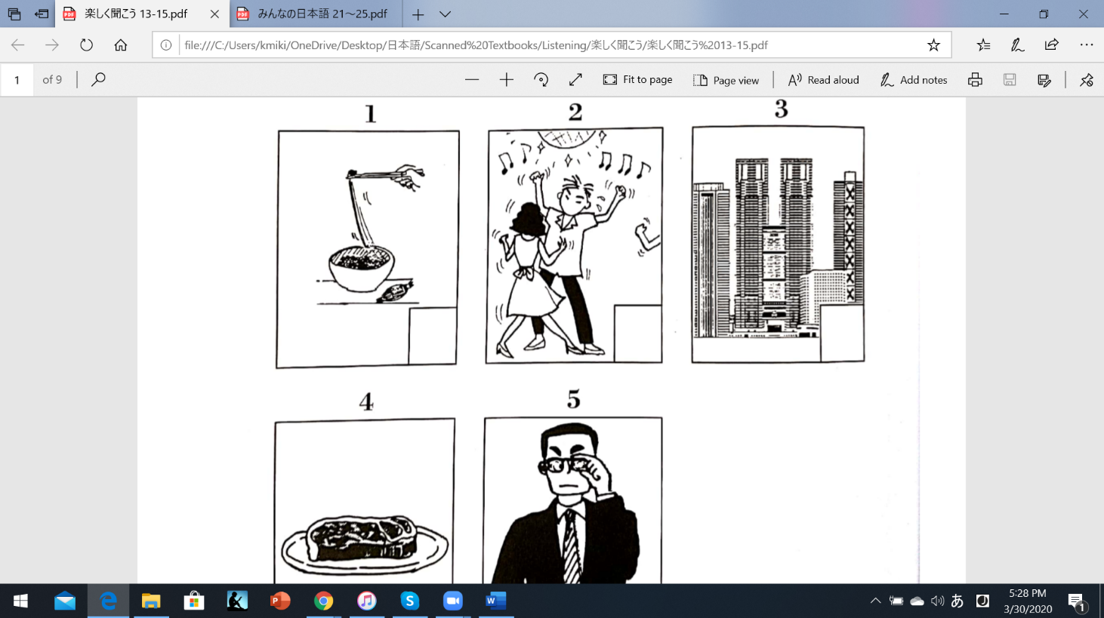

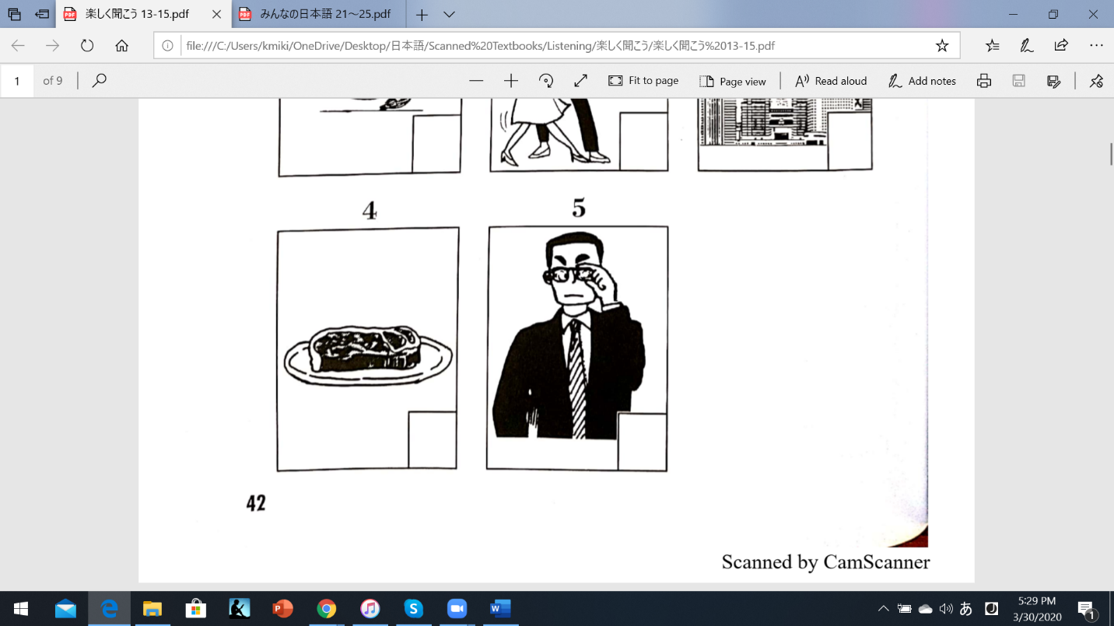

　②　次のものについて、人はどう思っていますか？

　　　ディスコ：男の人は　　　　　　　　　　　　　　　と思っています。

　　　　　：

　　　お　　：

　　　男の人　：